«Я- гражданин России!»
22 августа в музыкальном зале нашего детского сада состоялось торжественное мероприятие, посвященное Дню российского флага. На это важное событие в музыкальный зал были приглашены дети средних групп, старшей и подготовительной. Сначала дети вспомнили, что они граждане великой страны России, и что у каждой страны есть своя отличительная символика. Во время презентации демонстрировались пейзажи нашей российской природы, звучал гимн, рассматривались флаги других стран, схожие с нашим триколором, перечислялись ситуации, когда и где мы можем увидеть ту или иную символику. Но так, как это праздник- День рождения Российского флага, то по обычаю, дети в музыкальной игре собирали праздничный букет, в спортивном соревновании изготовляли поздравительную открытку, разучивали стихотворение и дарили праздничный флешмоп «Я, ты, он, она- вместе целая страна!».
Российский флаг.
Белый – облако большое,
Синий – небо голубое,
Красный – солнышка восход,
Новый день Россию ждёт.
Это флаг моей страны.
Символ мира чистоты!

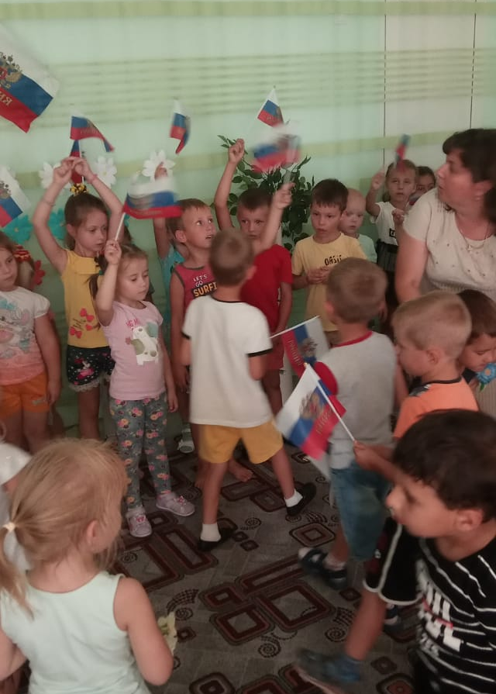

А в конце праздника бурый мишка , один из ярких представителей российской дикой природы, пригласил совершить мультипликационную экскурсию по Москве, столице нашей Родины. Дети увидели метро, улицу Арбат, Красную площадь.
А ещё у каждого была возможность, как гражданина России, пройтись под марш с Российским флажком.

